深圳大学成人高等教育2018级新生须知
（东莞高盛教学点）
2018级新生：
祝贺您考入深圳大学！请登录http://student.aec.szu.edu.cn/sdcj2018/zs/luqu.action查询您的分班及上课地点，核对个人信息,并打印入学通知书。
一、报到须知
请按照如下流程办理有关入学事宜： 注 册 → 缴 费 → 开 学
第一步 注册
- 到注册主要核对个人信息，发放学生手册和缴费须知。
②凭本人身份证（身份证必须与报考时一致）于2017年12月28日-2018年1月7日（上午9:00-12:00，下午2:00-5:00）到东莞市南城高盛培训中心办理注册手续。
③学生须在规定的时间内完成缴费，新生注册成功以完成缴费为准。每学年缴费时间以学院网站通知为准，若错过缴费时间，视为学期注册不成功，当学期修课无效，需在下学期补缴学费，下学年重修课程，将直接影响学生按期毕业。
第二步 缴费
①凡被我校录取的东莞教学点学生，可直接到高盛教学点现金缴纳第一学年学费。
②缴费金额：学费￥ 3000 元；教材费预收￥300元，多退少补。（财务室电话：0769-28829098）。
第三步 开学
教材发放及课程安排：按学校院历及教学点实际情况，于2018年3月中上旬开学典礼并于当天领取教材。上课时间及地点请关注高盛教育微信公众号或班级Q群查询。
特别说明：
①注册时请认真核对个人身份（姓名、性别、出生日期、身份证号码等）信息，个人信息有误将影响毕业证的发放。如因成人高考报名时个人信息输入错误，注册当天凭身份证或户口本原件办理更正手续。
②学生履历表将在第6学期与毕业生登记表一并发放填写。
③正式的录取通知书存放于学生档案内，不邮寄。
④按教育部规定，凡报考专升本的考生须进行专科毕业证书验证。专升本新生报到注册时需向学院交验专科毕业证书原件和复印件，由学院统一验证，专科毕业证书毕业日期必须为2018年3月1日前，毕业证书最迟提交日期为2018年3月31日。凡验证不合格者，一律取消学籍。
⑤以下专业由于生源不足取消开班：专升本网络工程、通信工程、交通运输、物流管理、社会工作；高升本市场营销、网络工程；专科物流管理。凡报考以上专业达到我校录取条件的考生，按所填报专业录取，报到注册时须到深圳大学继续教育学院学籍室(A902)办理转专业手续。
二、学习须知
①学院官网是学院所有信息发布的唯一渠道，所有教学与学习要求及教学通知，均在学院官网上发布，学生必须经常登录学院网站http://cce.szu.edu.cn，获取各类学习信息。
②我校逐步开展“网络教学+课堂教学”相结合的混合式教学，已开设8门通识类（纯线上学习）、部分公共基础课、专业类MOOC课程，2018级新生入学后需根据《MOOC修读指引》修读相关课程，具体选课方法届时留意学院网站通知。
③ 《学生手册》是学生在校学习的关键指引，新生入学后必须认真研读《学生手册》，以确保顺利完成学业。
深圳大学继续教育学院东莞教学点地址：东莞市南城区宏图路高盛科技园科技大厦一楼
咨询电话：28829098 28829292 18819087818 18819087815 吴飞媚老师 刘电文老师
深圳大学继续教育学院地址：深圳市罗湖区解放路4008号【地王大厦北侧】 咨询电话：82113210
学籍室电话：82113042 82113004 招生办电话：82113016 财务室电话：82113026 教材室电话：82113152

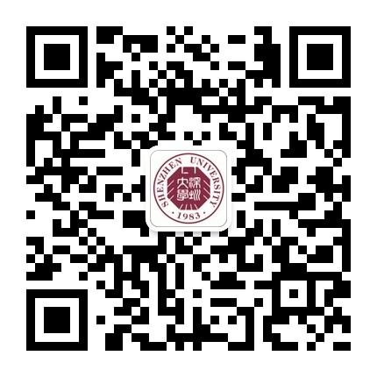

深圳大学继续教育学院
东莞高盛教学点
2017年12月21日

